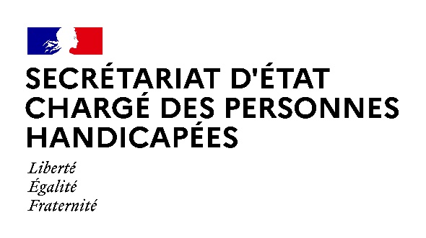

Paris, le 19 novembre 2020

Communiqué de presse

Le groupe AEGIDE-DOMITYS renforce son engagement en faveur
de l’emploi des personnes handicapées

A l’occasion de la Semaine Européenne pour l’Emploi des Personnes Handicapées (SEEPH), le groupe ÆGIDE DOMITYS s’engage avec l’Agefiph dans une convention nationale ayant pour objectif de favoriser l’emploi des personnes en situation de handicap.

Pour Sophie Cluzel, « Les conventions employeurs avec le Fiphfp pour les employeurs publics ou avec l’Agefiph pour les employeurs privés, sont un outil pour structurer une démarche portée par la direction, avec des objectifs et des moyens, associant sensibilisation au handicap, recrutement et maintien en emploi. S’engager dans une convention, c’est aussi l’assurance de pouvoir bénéficier d’un interlocuteur dédié qui va accompagner l’entreprise. Je ne peux donc que me réjouir du choix que le groupe Aegide Domitys a fait aujourd’hui de se donner les moyens, grâce à cet outil, de porter une politique handicap dans la durée, en lien avec l’Agefiph. »

Selon Jean-Marie Fournet, Président Directeur Général du Groupe ÆGIDE,
« l’humain est au cœur de notre activité, et la signature de cette convention marque un acte fort d’engagement du Groupe en faveur de l’emploi des personnes en situation de handicap dans le respect des valeurs humaines que nous défendons ; travailler et partager avec des personnes handicapées, c’est aussi nous adjoindre leurs compétences et leurs talents, et cette démarche et le succès de cet engagement sauront aboutir avec l’implication et la mobilisation de chacun d’entre nous ».

Malika Bouchehioua, Présidente de l'Agefiph, ajoute « le secteur de la silver économie tient une place prépondérante dans notre société. C’est un secteur où l’emploi de travailleurs handicapés a toute sa place. L’Agefiph se satisfait de cette convention qui est source de créations d’emplois »

ÆGIDE DOMITYS, un acteur dynamique et engagé pour l’emploi des personnes en situation de handicap :

Depuis plusieurs années, le Groupe ÆGIDE DOMITYS, leader sur le marché des résidences services seniors, est engagé dans une politique volontariste en faveur de l’emploi des personnes en situation de handicap. Cette démarche, bien qu’impulsée par la loi qui oblige toute entreprise de plus de 20 salariés à employer au moins 6% de travailleurs handicapés, s’inscrit dans la politique RSE du Groupe, et chaque année, ce dernier mène des actions de sensibilisation auprès de ses collaborateurs et participe activement à des actions de recrutement dédiées.
Fin 2019, ÆGIDE DOMITYS a fait appel à Diag action, une prestation mise en place et financée par l’Agefiph, afin d’affiner et d’identifier les principaux enjeux relatifs à l’obligation d’emploi. A l’issue de ce diagnostic, le Groupe a décidé de s’engager dans une démarche de partenariat avec l’Agefiph et la signature d’une convention nationale.
Une convention construite autour de deux objectifs principaux…
- Améliorer la situation de l’entreprise, tant d’un point de vue quantitatif (taux d’emploi, nombre de recrutements, de maintiens dans l’emploi, etc.) que qualitatif (évolution des représentations sur le handicap, développement des compétences des salariés handicapés, etc.)
- Gérer de façon autonome l’emploi des personnes handicapées et intégrer cette thématique dans la politique de gestion des ressources humaines de l’entreprise, préparer les conditions propices à la négociation d’un accord sur le sujet, etc.
…et déclinée sur six axes : Sensibilisation et formation - Information et communication - Recrutement et intégration - Accompagnement des parcours professionnels des salariés handicapés - Maintien dans l’emploi - Collaboration avec le secteur protégé et adapté.

Contact presse Secrétariat d’Etat chargé des Personnes handicapées :
seph.communication@pm.gouv.fr
01 40 56 88 69

Contact media DOMITYS - Agence Matriochka Influences :
Gladys GROS-DESIR
gladys.gros-desir@mtrchk.com
06 83 59 69 31
Oriane Chastel
oriane.chastel@mtrchk.com
06 58 08 91 49

Contact presse Agefiph :
Ghislaine Cristofoletti
g-cristofoletti@agefiph.asso.fr
06 21 65 41 96
Pauline Carde
pcarde@lebureaudecom.fr
06 32 03 22 55

